Муниципальная казённая дошкольная образовательная организация общеразвивающего вида «Детский сад «Олимп»

Открытое занятие по аппликации

Тема « Большой и маленький бокалы» 

Выполнила:

Восп-ль: Магомедова А.М.

с.Меусиша.

2018 год.

Открытое занятие

**НОД по аппликации «Большой и маленький бокалы»**

Программное содержание:

Учить вырезать симметричные предметы из бумаги, сложенной вдвое, срезая расширяющуюся книзу полоску.

Закреплять умение аккуратно наклеивать.

Оборудование: Бокалы разной формы , бумажные прямоугольники белого цвета для упражнения. Бумажные прямоугольники разных цветов для вырезывания бокалов, ножницы ,клей, салфетки.

Ход занятия.

**Организационный момент.**

Воспитатель: Ребята ,все вы знаете сказку «Три медведя». Давайте вспомним, о ком же в ней говорилось. (Ответы детей.)

1.Как звали самого большого медведя-папу?(Михайло Иванович)

2.Как звали медведицу-маму?(Настасья Петровна.)

3.Как звали самого маленького медвежонку-сыночка?(Мишутка.)

Что же сделала девочка в той сказке?(съела их похлебку, сломала стул спала на их кроватах.)

Ребята, а когда она убегала ,то нечаянна разбила бокалы Настасьи Петровны и Мишуткин.

Остался не разбитым только бокал Михайло Ивановича. Как можно помочь медведям?

(Слепить, нарисовать бокалы, вырезать из бумаги и т.д)

Вот сегодня мы с вами попробуем вырезать бокалы из цветной бумаги и украсим так, чтоб понравились они медведям.

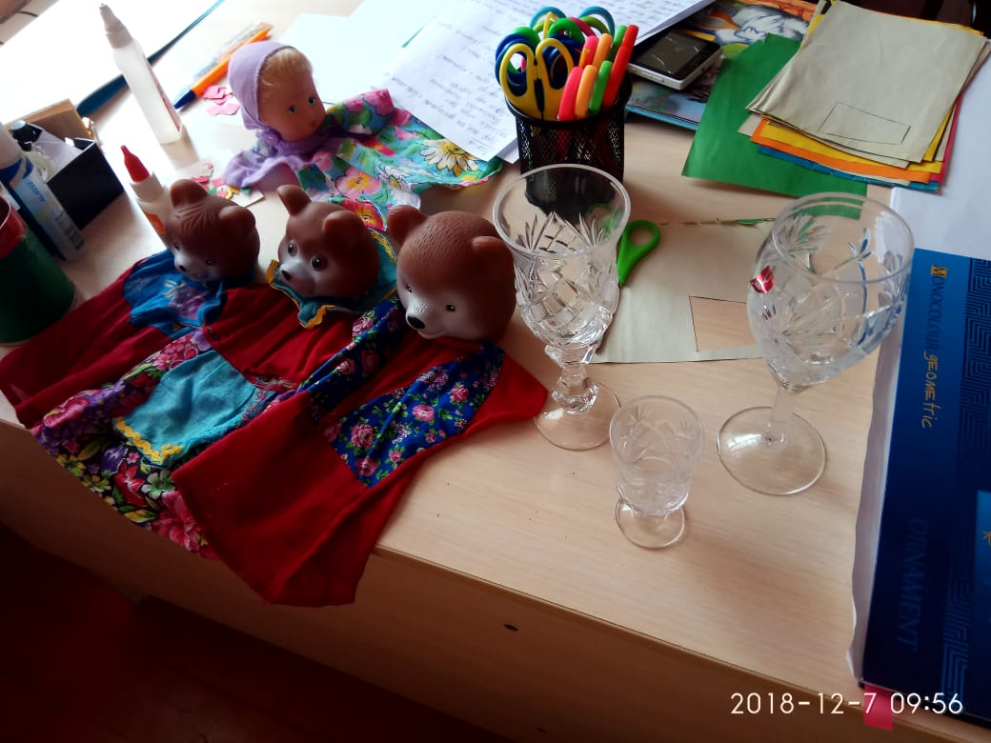

Беседа: Какая бывает посуда?

-Из чего сделана посуда?(ответы детей).

Воспитатель:

Посмотрите, что стоит у меня на столе?

Это бокал. Давайте их рассмотрим. Чем они отличаются?(Один большой, другой маленький, рисунок разный).

Снизу бокал узкий, а к верху расширяются. С двух сторон бокалы одинаковы, это можно увидеть, если поставить карандаш посередине бокала. Как вы думаете, как можно вырезать предметы одинаковые с двух сторон. (Ответы детей.)

Предметы, одинаковые с двух сторон, можно вырезать из бумаги , сложенной вдвое.

Воспитатель:

Перед тем, как приступить к выполнению аппликации разомнём наши руки.

**Пальчиковая гимнастика.**

Сидели три медведя.

Сидели три медведя

(сжимать пальцы в кулак и разжимать)

В избушке за столом

(показ ладошками «крыши»,стола»)

Муку они мололи (круговые движения кулачком по ладошке.)

Чтоб печь пирог потом(«печь» пирожки)

Раз- кхе,кхе. Два-кхе, кхе

(показать указательный палец на левой руке, затем на правой.)

Все испачкались в муке (отряхнуть ладошки) .

Нос в муке , хвост в муке(потереть нос, показать хвост.)

Уши в кислом молоке (потереть уши).

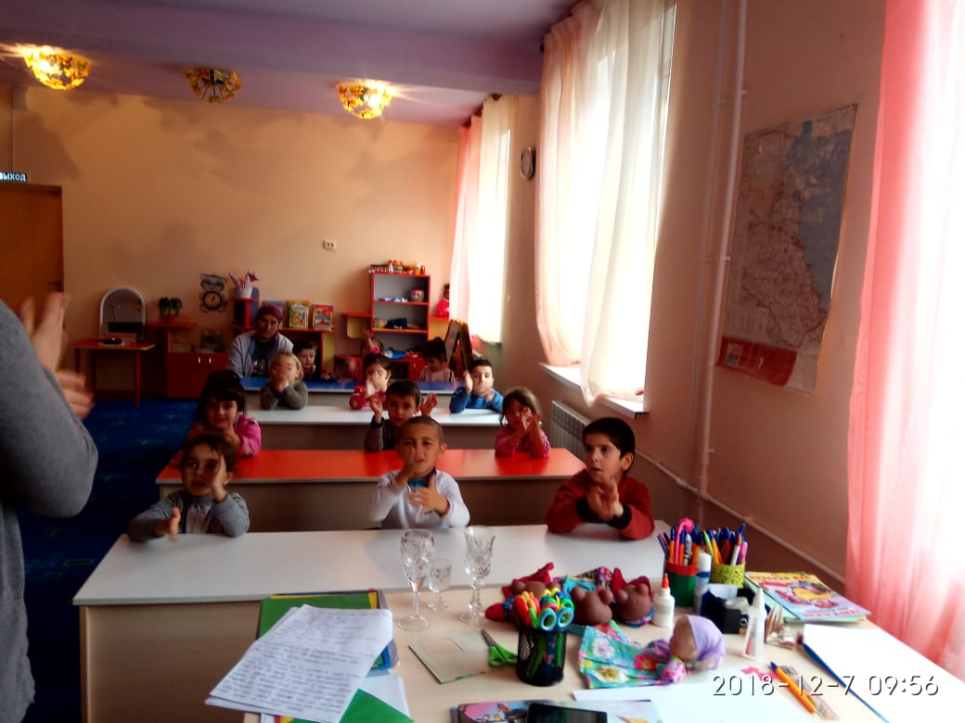

Основная часть.

Воспитатель: Ребята, как вы думаете, на какую геометрическую фигуру похож бокал?

(На прямоугольник).

Перед вами на столах лежат прямоугольные листы бумаги разных цветов и размеров. Из большого прямоугольника мы вырежем бокал для медведицы-Настасьи Петровны, из маленького прямоугольника получится бокал для мишутки. Сначала вырежем бокал для медведицы. Выберите цвет, сложите прямоугольник пополам, возьмите листок бумаги за сложенную середину. Вырезать необходимо лишь половину предмета.

Плавно срезаем расширяющуюся к низу полоску. Можно поупражняться на простой тонкой бумаге. Так же вырежете маленький бокал. Затем положим бокалы на стол цветной стороной, а клей наносим на белую сторону: от середины к краям, края хорошо промазываем .Аккуратно приклеим на основу. Бокалы можно украсить различными узорами(по желанию детей).

Узоры вырезаем из цветной бумаги и приклеиваем на бокалы. У вас получилась целая композиция .Я уверена ,что Настасья Петровна и Мишутка очень обрадуется такому подарку, и у всех будут бокалы.

Итог:

-Чем мы сегодня занимались?

-Что изготавливали?

-Чьи аппликации понравились?

-Почему?

